2020年政企直通车网络平台项目
用户手册（企业分册）

审 核: | 陈加松 | 日 期: | 2020/6/12
批 准: | 陈清帅 | 日 期: | 2020/6/12

版 本 号 | V1、00
密 级 | 内部

修改履历

版本号 | 日期 | 作者 | 修订要点
1.0 | 2020/6/8 | 蔡亮亮、郑炜琳 | 初稿

目录
1 政企直通车 4
1.1 首页 4
1.2 前台登录 6
1.3 平台切换 8
1.4 我要写信 8
1.5 我的信件 11
1.6 我的评价 13
1.7 意见反馈 14
2 政策云 15
2.1 首页 15
2.2 政策搜索 16
2.3 政策正文 16
2.4 政策申报 17
2.5 政策解读 17
2.6 政策咨询 18
2.7 政策订阅 20
2.8 政策匹配 21
2.9 猜你喜欢 24
2.10 政策码上看 25
2.11 我的工作台 25
3 用户中心 29
3.1 营业执照认证 29
3.2 认证中心 32
3.3 企业信息维护 36
3.4 账号管理 37
3.5 账号安全 40
3.6 平台切换 41

政企直通车

首页
- 输入直通车网址，进入平台首页，如下图
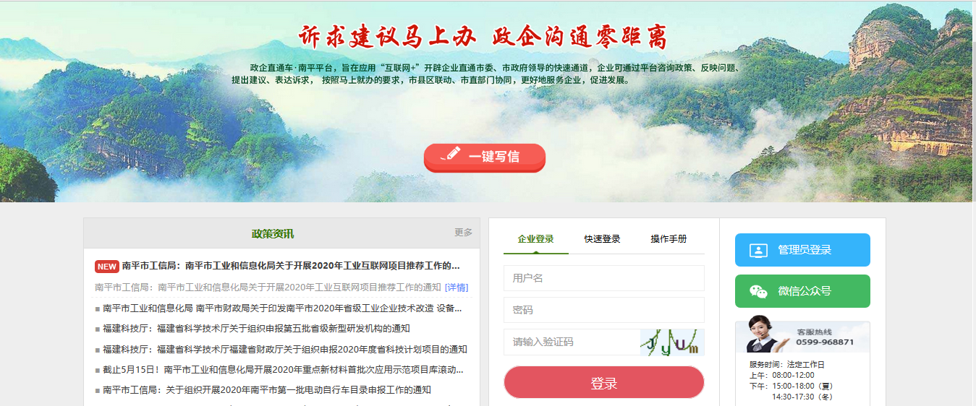
- 在首页点击政策资讯处政策标题，可查看政策详情，点击“更多”链接则可查看所有政策列表
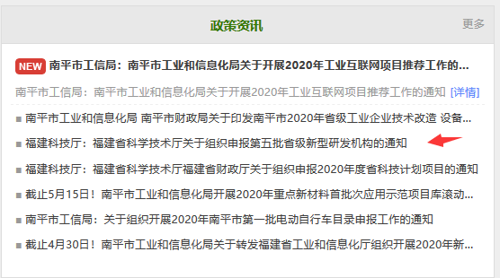
- 点击首页信件选登处信件标题，可查看公开信件详情； 点击“更多”可查看更多公开信件；
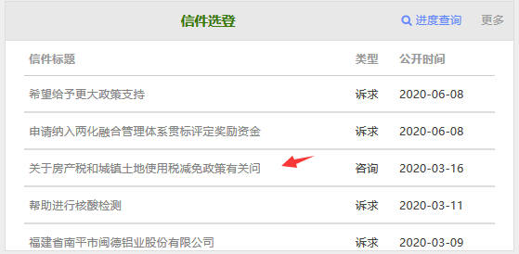
- 点击首页常见问题处问题标题可查看问题详情，点击“更多”则可查看更多问题列表。
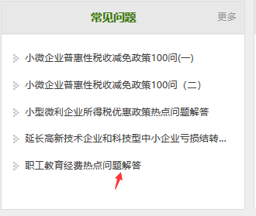

进度查询
功能说明：用户在写信完之后。可以输入手机号获取验证码查看自己所有的信件进度。
点击首页信件选登处的“进度查询”
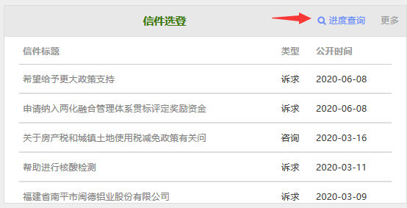
输入手机号验证码后、获取验证码后点击“查询”可查看信件进度。
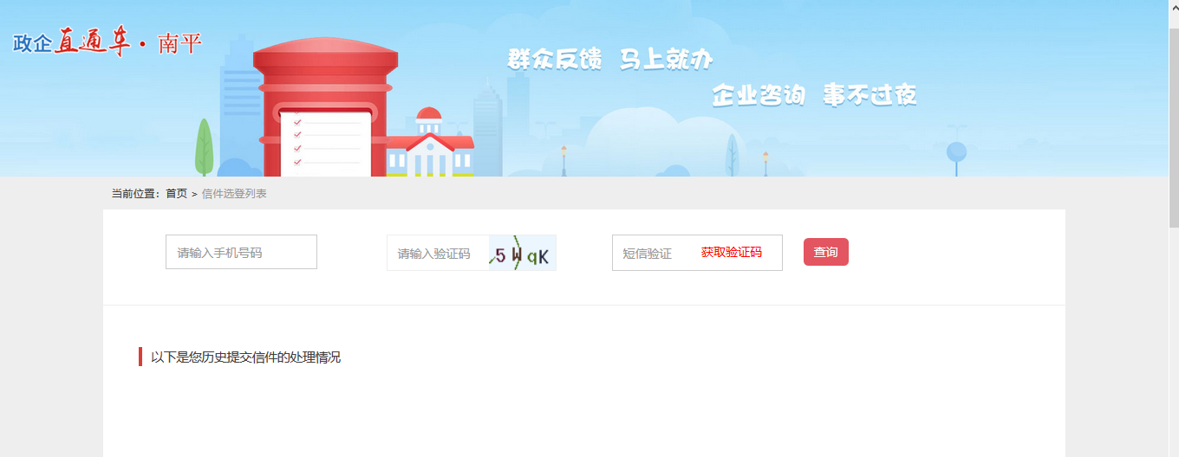
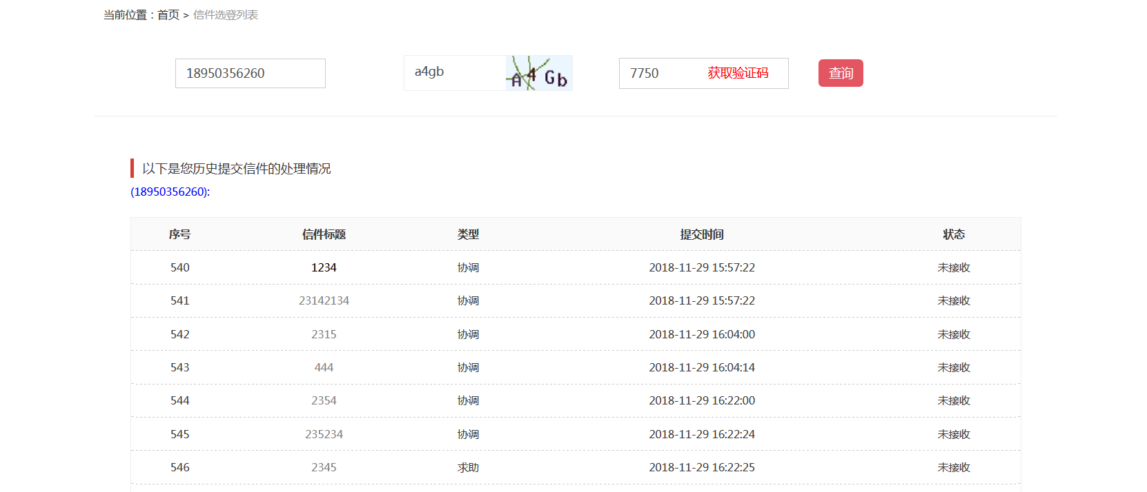

前台登录
功能说明：输入前台帐号和密码，登录前台工作台。
操作步骤：
1、在首页登录处输入登录信息后点击“登录” 按钮； 也可切换到“快速登录”页面采用手机验证码方式登录。
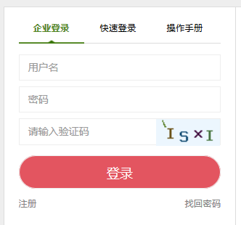
2、成功登录后点击首页登录处“我的信件”
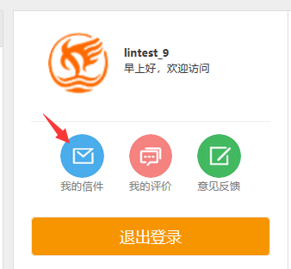
3、跳转到工作台主页（用户也可以采用福企网的、工业企业服务云平台等账号进行登录），如下图：
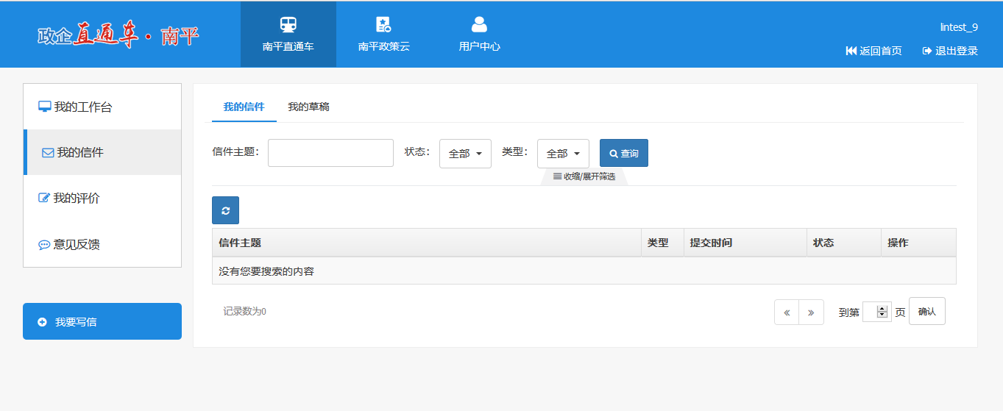
点击“返回首页”可返回直通车首页；点击“退出登录”则可退出直通车。

平台切换
在工作台头部选择不同的子系统LOGO可进行子系统切换；

我要写信
功能说明：根据企业诉求填写信件。
操作步骤：在工作主页面右侧底部点击“我要写信”或者登录后点击首页的，页面如下图所示。
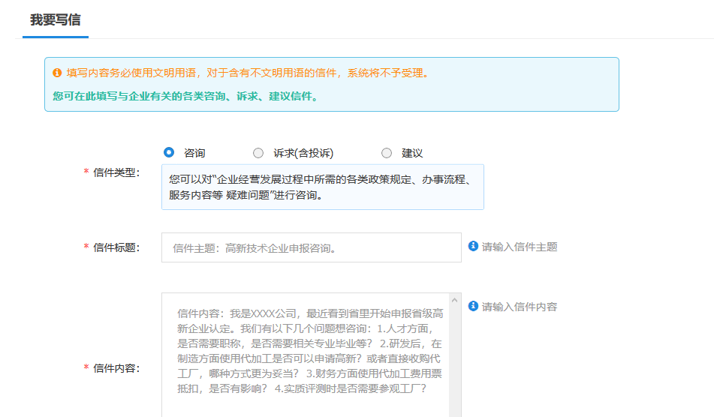
1、填写标题、内容，选择附件（可以选择图片，文件小一些，比如100k），勾选诉求须知后点击“发送”按钮；也可点击“保存至草稿箱”暂存（仅登录状态下提供）。
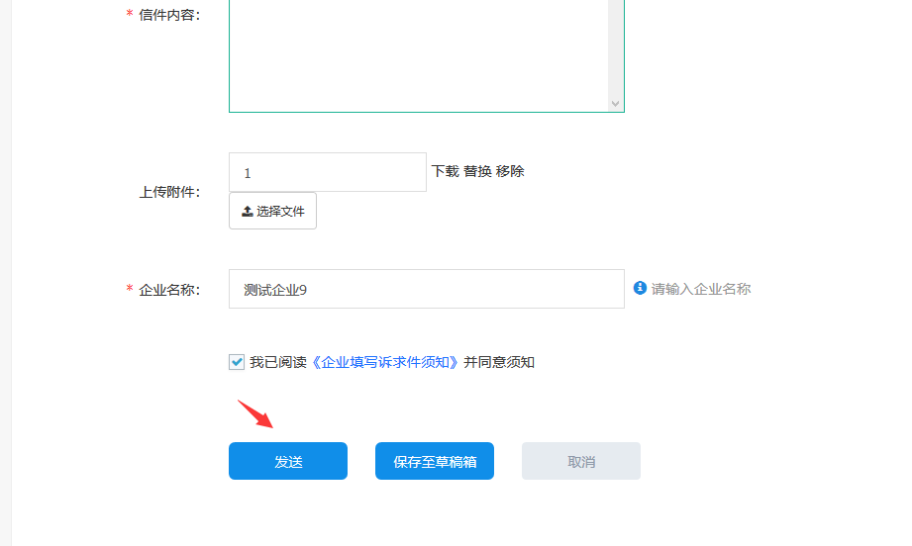
发送成功后弹出如下提示
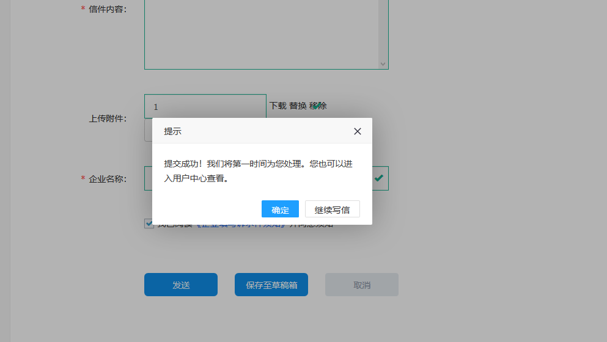
2、点击提示框的“确定”按钮进入我的信件列表
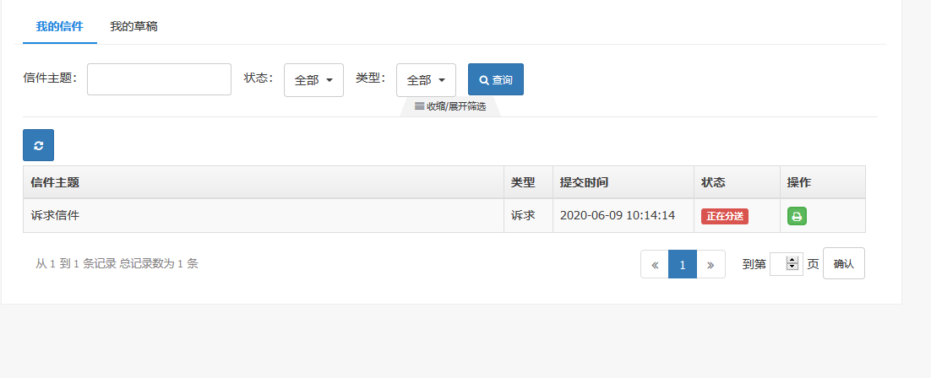

未登录写信
用户在未登录情况下点击首页“一键写信”也可进行写信。
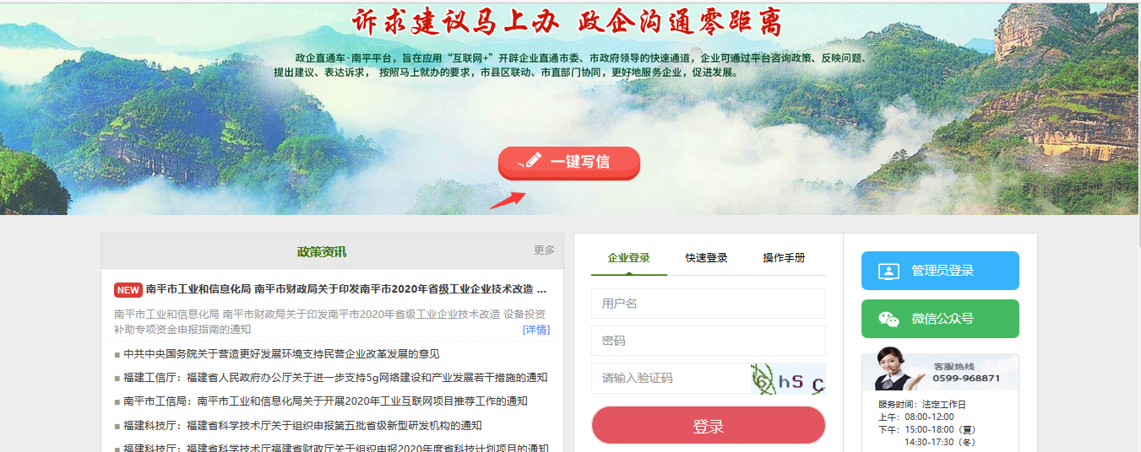
点击后进入未登录一键写信页面，如下图，填写信件后点击“保存”。
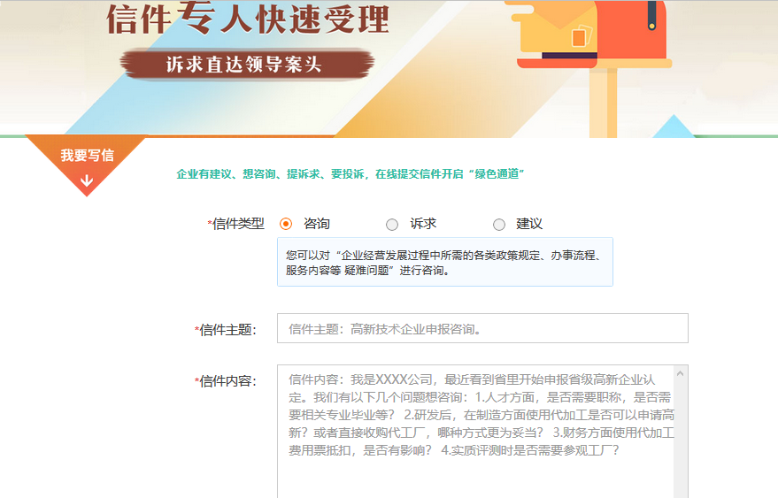
如果该手机号未在平台或者福企网等注册过则自动注册账号。如果手机号已经在注册过则自动将信件关联至该账号下。

我的信件
点击工作台左侧的“我的信件”菜单，进入我的信件列表页：
1、输入条件后点击“查询”可筛选信件；
2、点击信件列表右侧的图标进入信件详情页，点击详情页的“查看办理记录”可查看信件办理记录，如下图
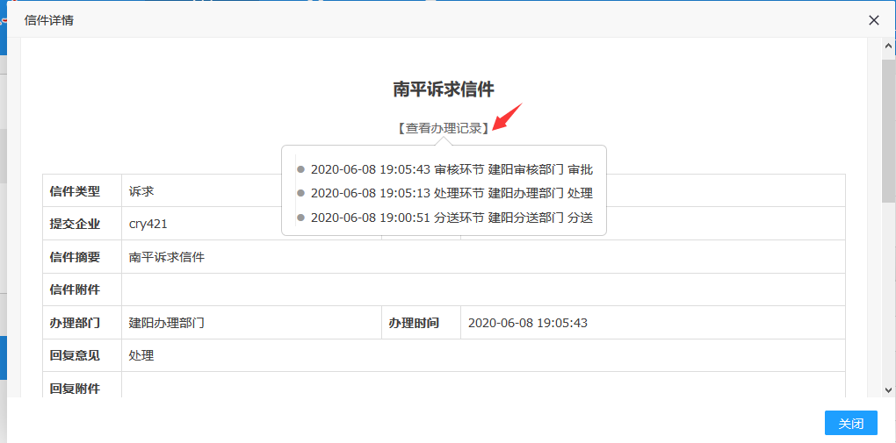
3、已完结信件进入信件详情页也可对信件进行评价，输入评价内容后点击“提交”。
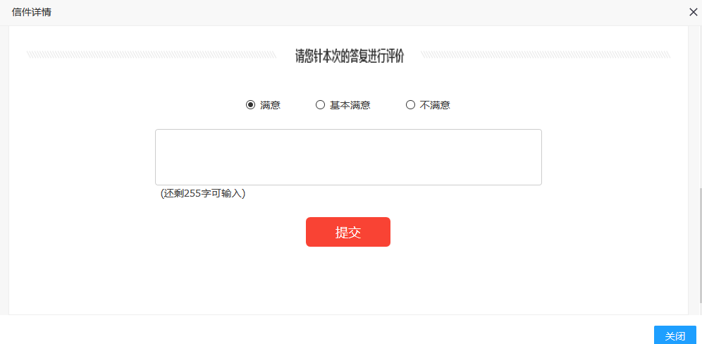

我的草稿
在我的信件里面选择“我的草稿”可查看暂存的草稿信件。
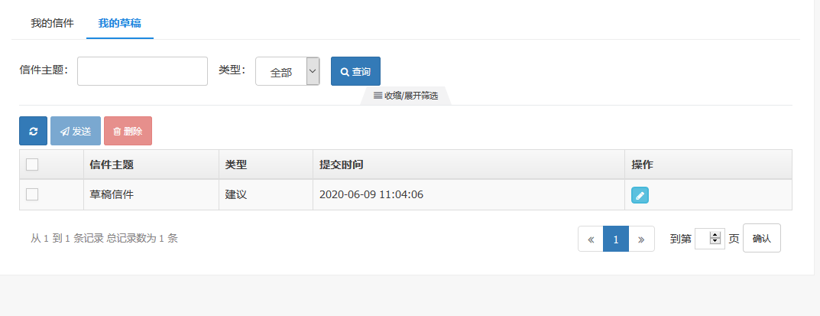
1、输入条件后点击“查询”可对草稿进行筛选；
2、勾选需发送的草稿信件后点击“发送”按钮可直接发送选择信件；
3、勾选需删除的草稿信件后点击“删除”按钮则可删除草稿。
4、点击草稿信件列表右侧的按钮进入信件编辑页，可对草稿进行编辑后发送或者再次保存至草稿箱。
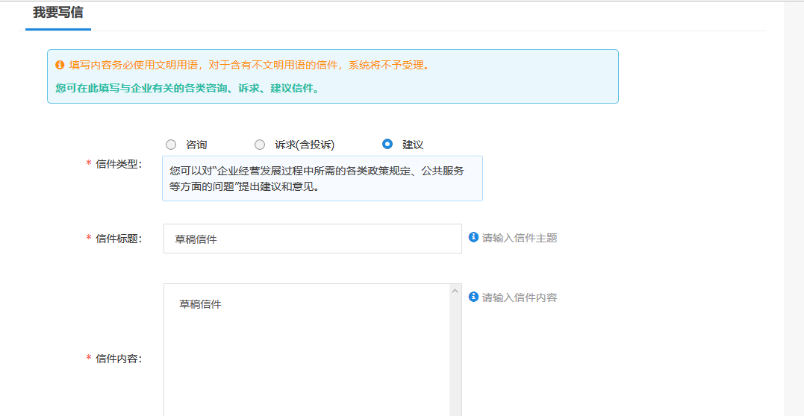

我的评价
功能说明：用户在写信完之后。该信件完结后，可以对本次处理结果进行评价打分，在我的评价则可看所有评价。
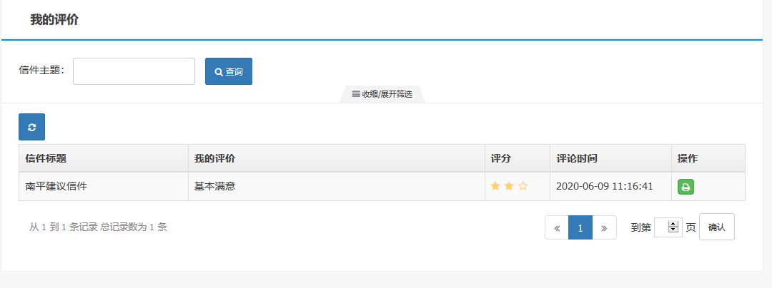
进入我的评价列表，输入条件后点击“查询”可筛选评价；点击信件列表右侧的可查看当前信件详情。

意见反馈
功能说明：提供用户提交反馈意见。
点击工作台右侧的“意见反馈”，进入意见反馈页，如下图：
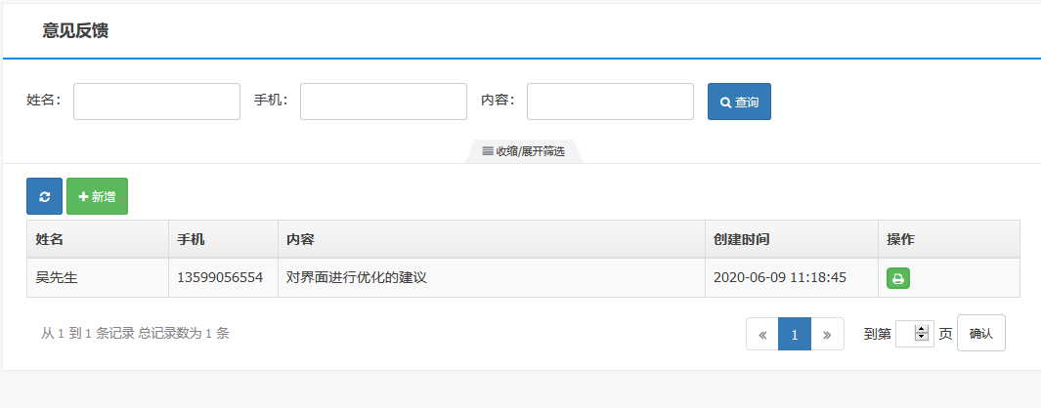
1、点击“新增”按钮，进入意见反馈编辑页，如下图
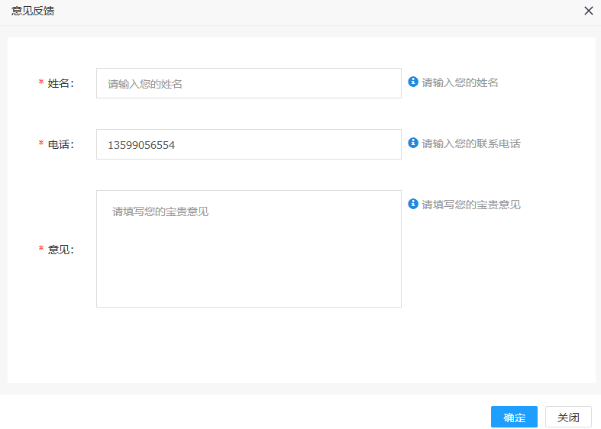
2、输入反馈意见后点击“确定”按钮。
3、点击反馈意见列表页的可查看反馈详情。
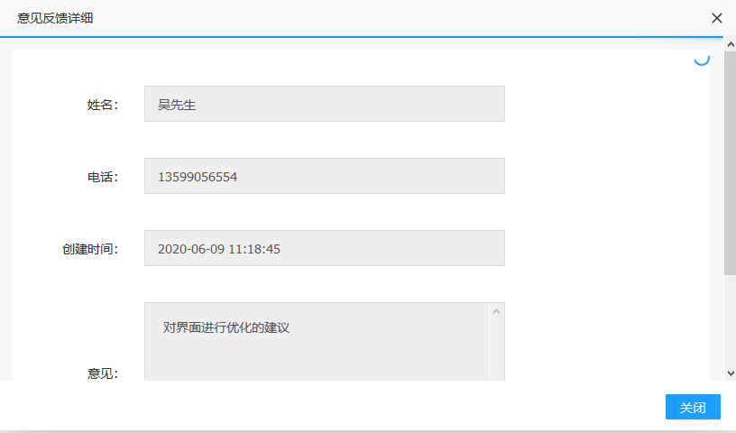

政策云

首页
首页内容包含政策关键字搜索、二维码扫码、政策统计、政策正文按部门级别列表划分、政策诊断、政策咨询入口、猜你喜欢列表。
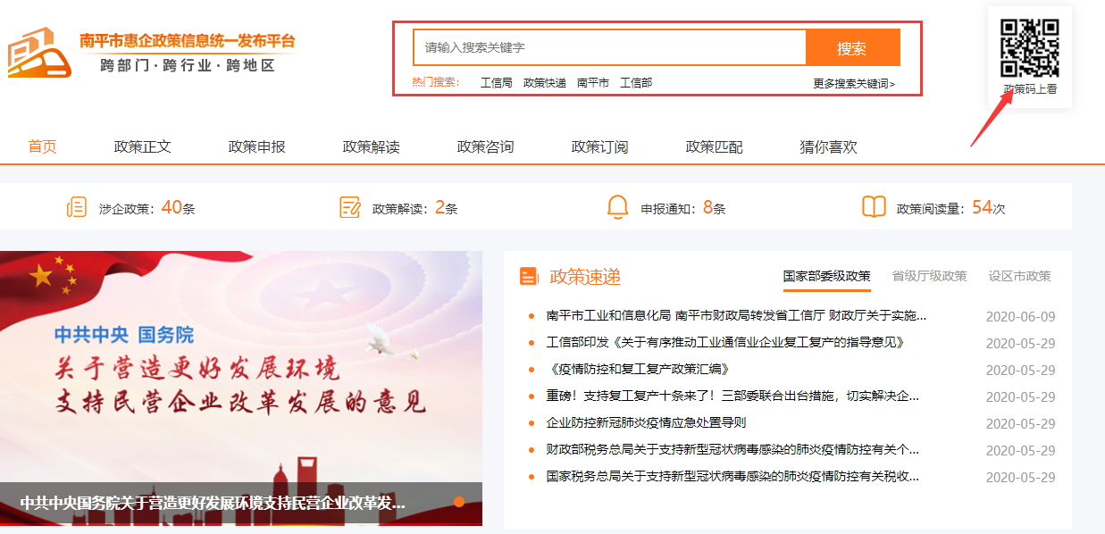
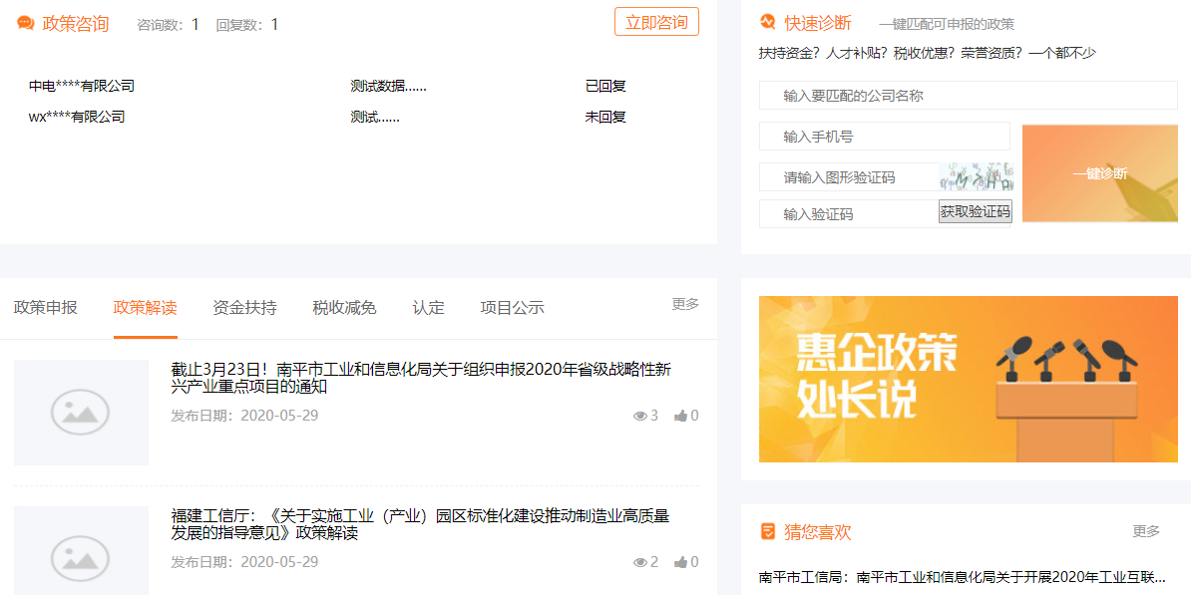

政策搜索
在门户首页上方输入政策关键词或选择热门关键词后点击搜索，系统会按关键词对政策库进行搜索
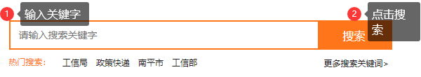

政策正文
点击门户菜单的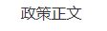进入政策正文列表页，列表按政策的发布时间进行倒序排列。
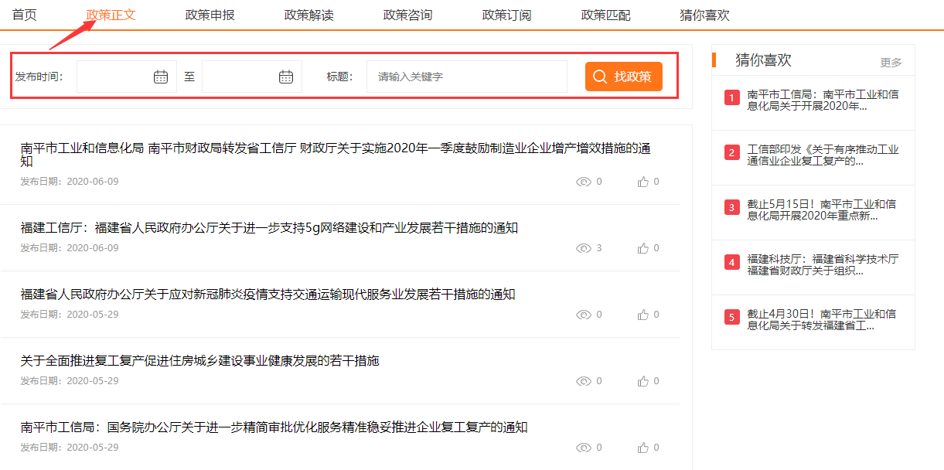

政策搜索
通过顶部的筛选条件可对信息列表进行搜索（先选择条件后，点击“搜索”按钮）
- 发布时间：通过政策的发布时间进行筛选
- 标题：按照政策关键字进行筛选

政策申报
点击门户菜单的进入政策申报列表页，列表按政策发表的时间进行倒序排列

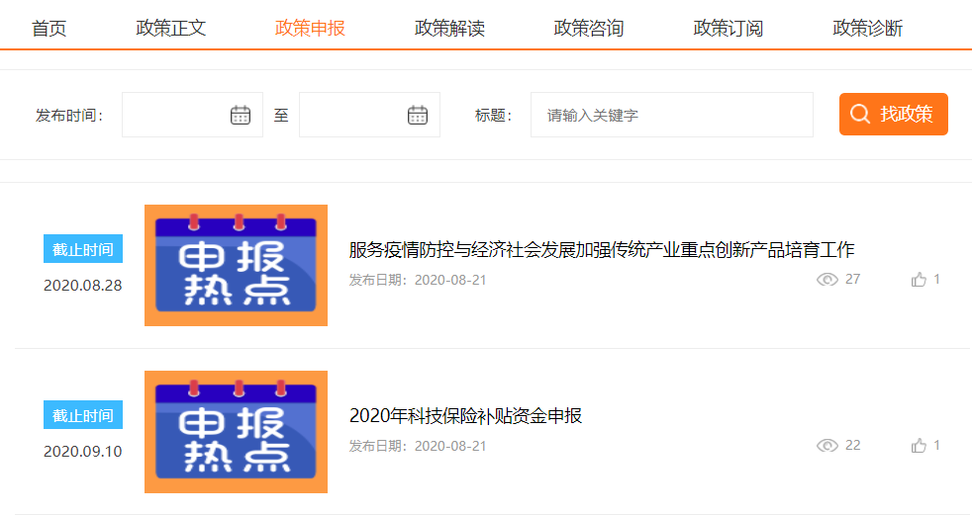

政策解读
点击门户菜单的进入政策解读列表页，列表按解读的发布时间进行倒序排列。

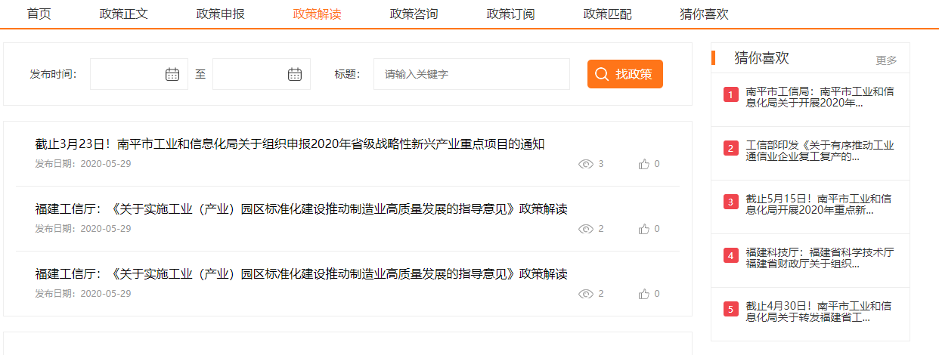

政策咨询
点击门户菜单的进入政策咨询列表页，列表展示出当前地市所对应的所有咨询部门

门户提交咨询
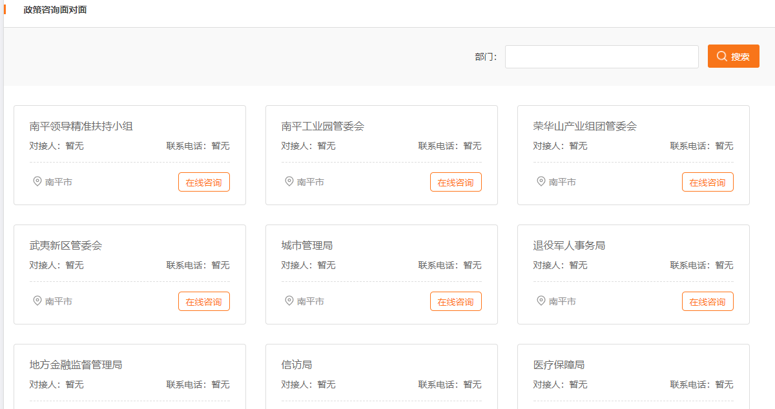
- 若用户未登录，点击“在线咨询”会跳转到门户登录界面
- 若用户已登录，点击“在线咨询”会跳转到咨询界面
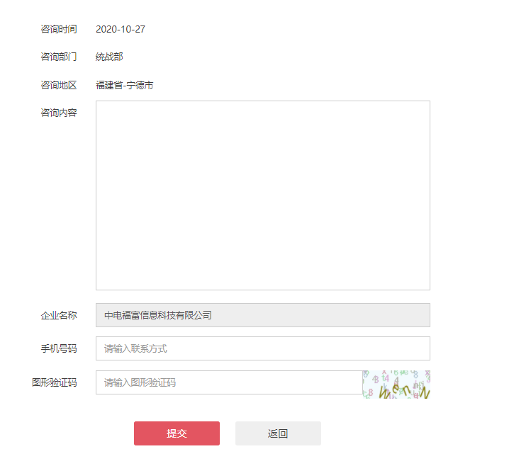
- 输入咨询内容、图形验证码、手机号后点击提交，会提示提交成功。

政策详情提交咨询
在政策正文、政策解读、政策申报列表选择某条政策，点击标题进入详情页
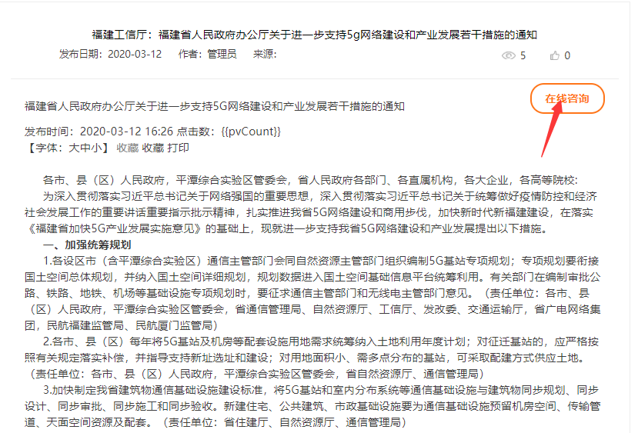
咨询步骤同门户提交咨询

咨询管理
提交成功后，企业用户可进入我的工作台->政策咨询列表进行查看
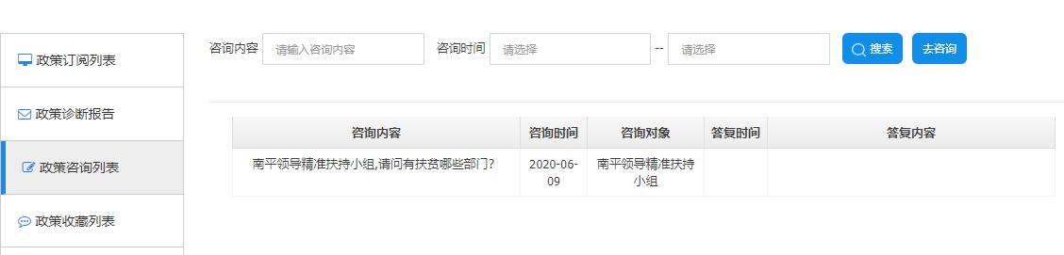

政策订阅

订阅
点击门户菜单的进入政策订阅页面，页面包含订阅时的属性：邮箱、政策认定类、政策级别、政策应用类别。
- 若用户未登录，点击“政策订阅”会跳转到门户登录界面
2、若用户已登录，点击“政策订阅”会跳转到订阅界面
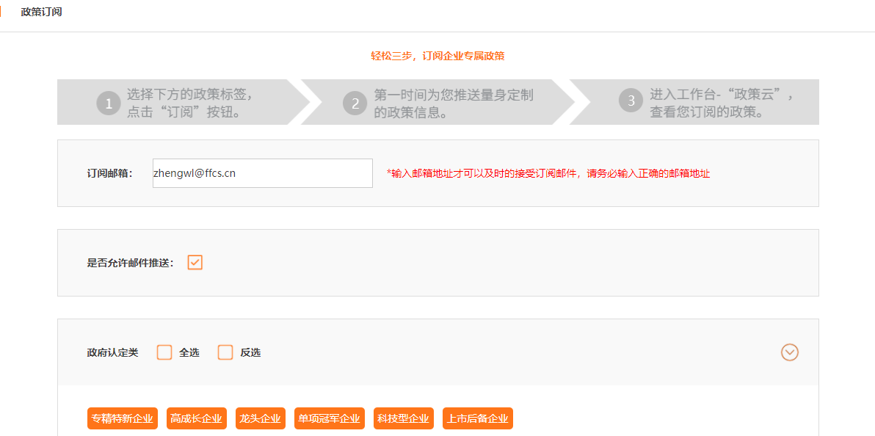
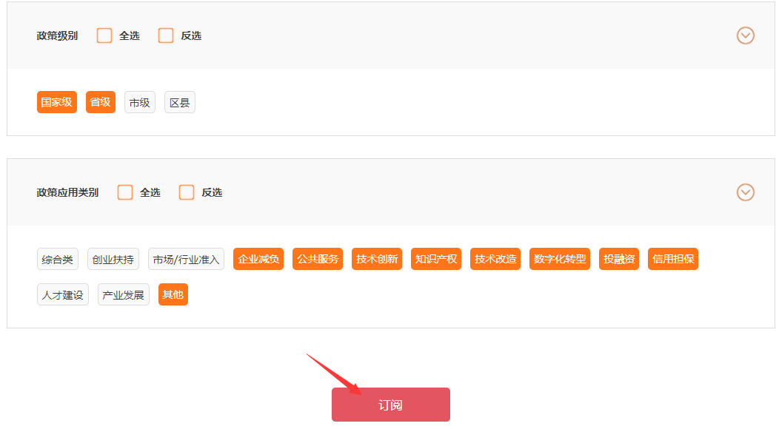
属性选择后点击订阅，返回订阅成功。

查看订阅列表
订阅成功后，企业用户可进入我的工作台->政策订阅列表进行查看
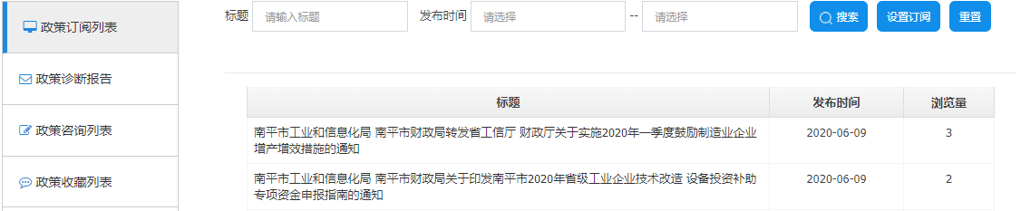

政策匹配

快速诊断
在门户首页快速诊断区域，输入公司名称、手机号、图形验证码、手机验证码后点击一键诊断
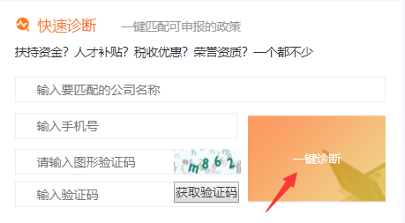
产生的报告如下图：
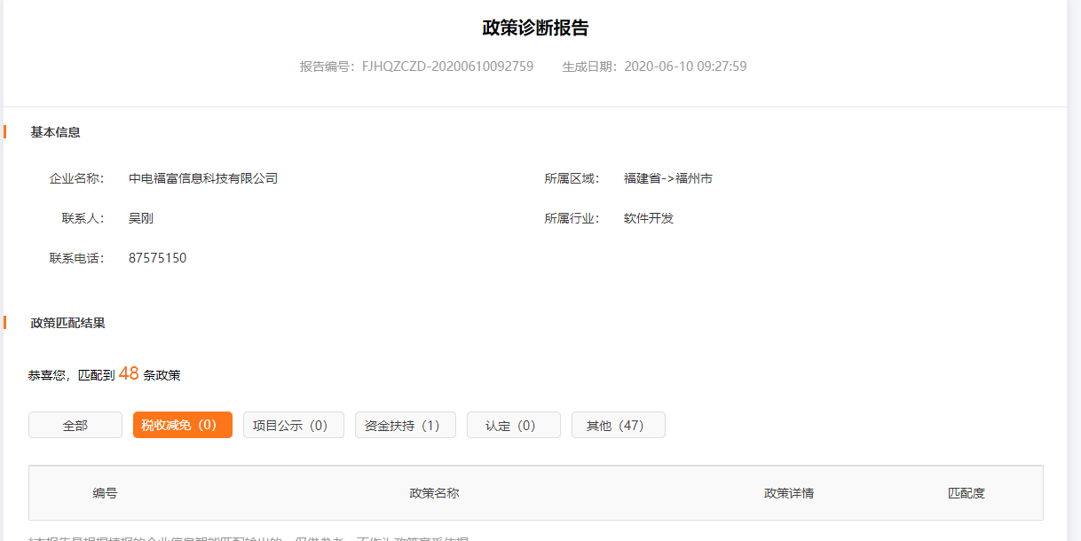

政策匹配

快速匹配
点击门户菜单的，进入政策匹配页面，填充完门户上的必填信息后，点击快速匹配，若用户未登录，系统会弹出提示：
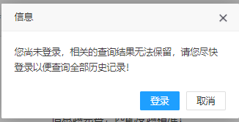
点击登录，则是跳转到登录页面；点击取消，仍然是在政策匹配页面
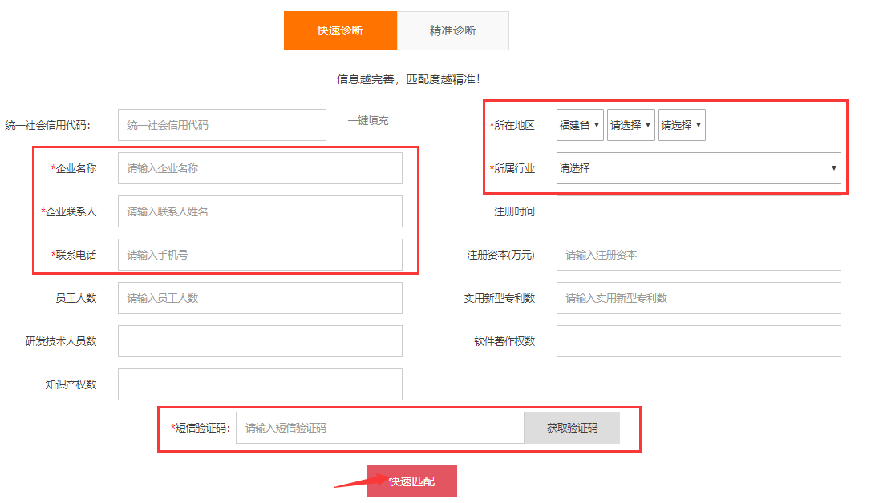
在上图中，若统一社会信用编码输入正确，则可以点击“一键填充”

点击“一键填充”后产生的效果如下图：
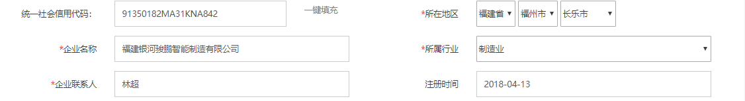
页面上的必填信息都填充好后，点击快速诊断，返回的结果如下图：
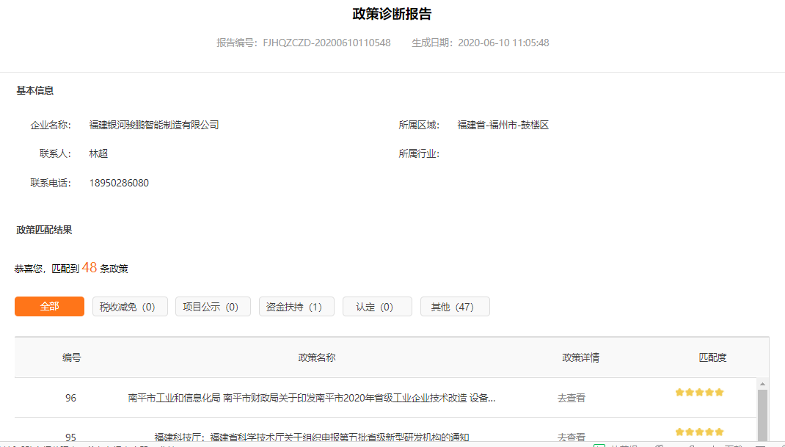

精确诊断
操作步骤同快速匹配

猜你喜欢
点击门户菜单的进入猜你喜欢列表页，列表按政策的发布时间进行倒序排列。

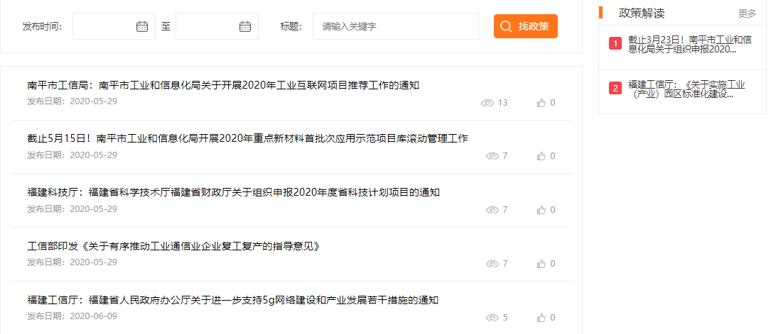

政策码上看
用手机扫描首页上方右侧的二维码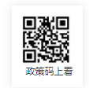，可以直接访问政策云的手机客户端页面。
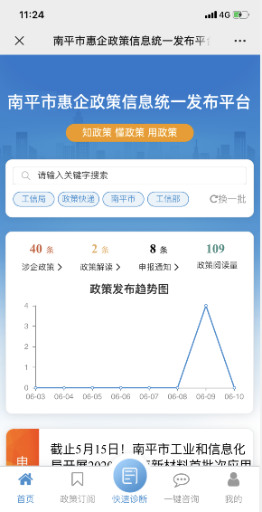

我的工作台
企业用户登录成功后，在首页上方点击我的工作台，进入我的工作台列表
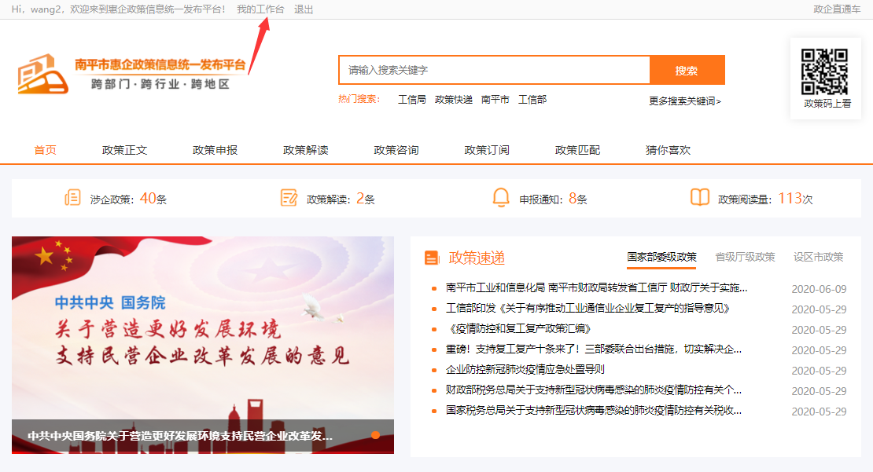
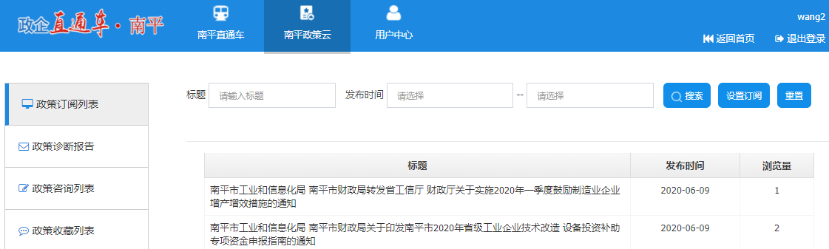

政策订阅列表
企业用户在门户订阅成功后，平台会推送对应标签的政策至用户工作台，点击政策订阅列表，打开订阅列表
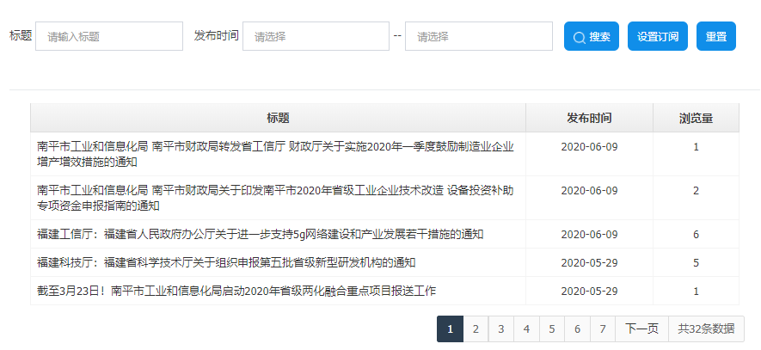
在订阅列表上点击,进入政策订阅页面，流程同订阅

政策诊断列表
企业用户在门户进行政策诊断后，平台会保存诊断结果，点击政策诊断列表，进入诊断列表
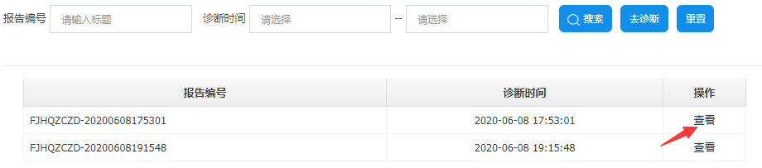
点击查看，可以打开报告详情
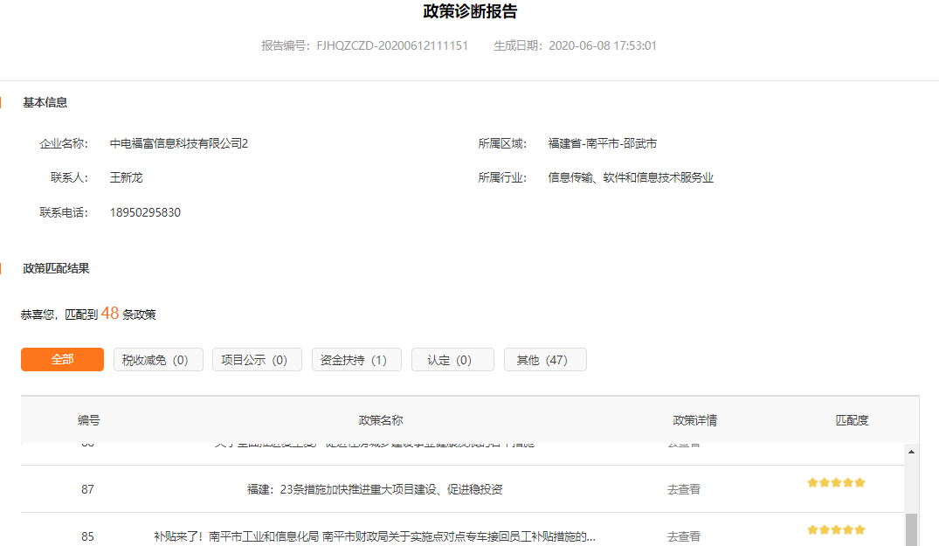
在诊断列表上点击，进入政策匹配页面，流程同快速匹配

政策咨询列表
企业用户在门户进行政策咨询后，平台会保存咨询的问题列表，点击政策咨询列表，进入我的咨询列表
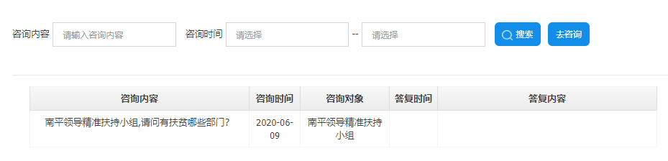
若对应的咨询对象有回复，平台会更新答复时间和内容
在咨询列表上点击，进入政策咨询面对面页面，流程同门户提交咨询

政策收藏列表
企业用户在APP端进行政策收藏后，平台会保存收藏的政策内容。点击政策收藏列表，进入我的收藏列表
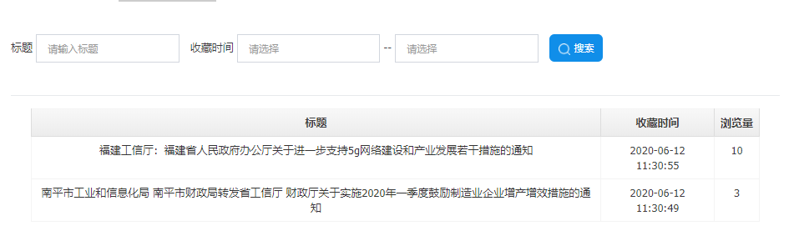

平台切换
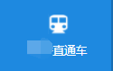或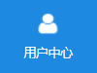图标可切换到直通车工作台或用户中心工作台。
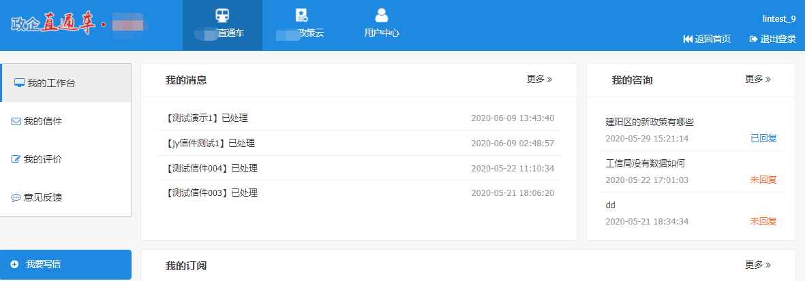
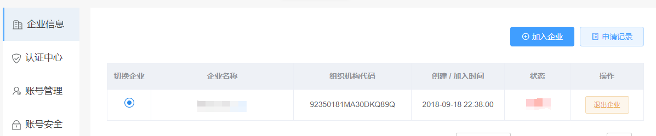

用户中心

营业执照认证
用户成为企业之前需在平台先进行企业认证，未创建企业用户登录后进入用户中心，将弹出如下图：
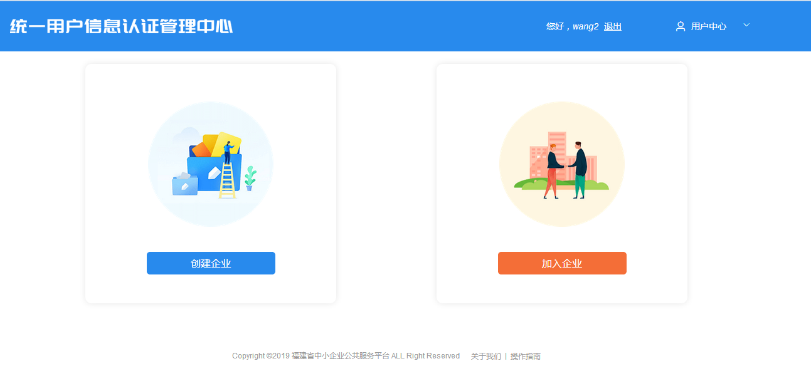
- 点击“创建企业”按钮，进入企业认证申请界面：
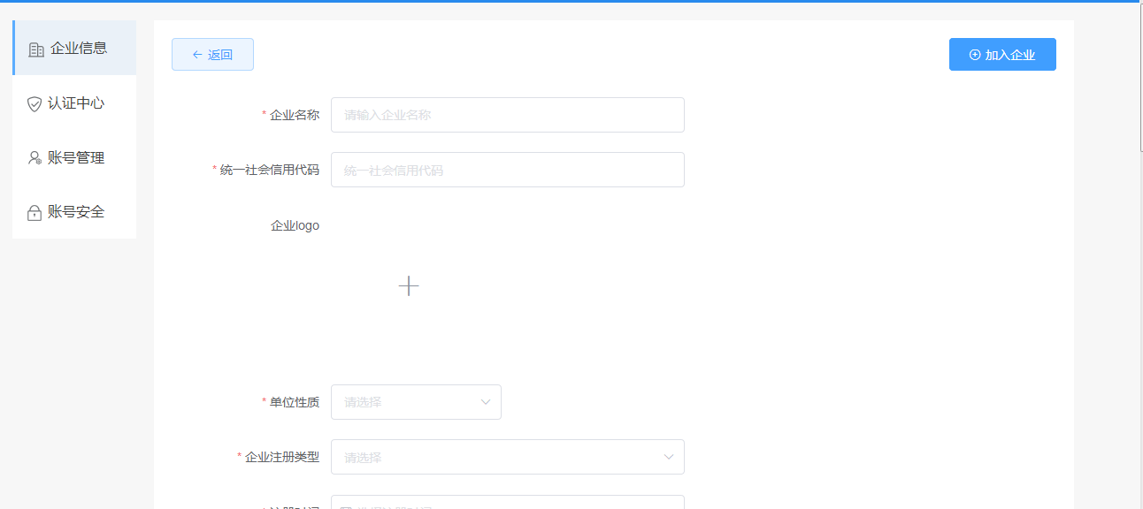
- 填写企业信息，上传营业执照后点击“提交审核”按钮。
- 提交成功后，返回企业信息列表页，可查看提交审核状态：
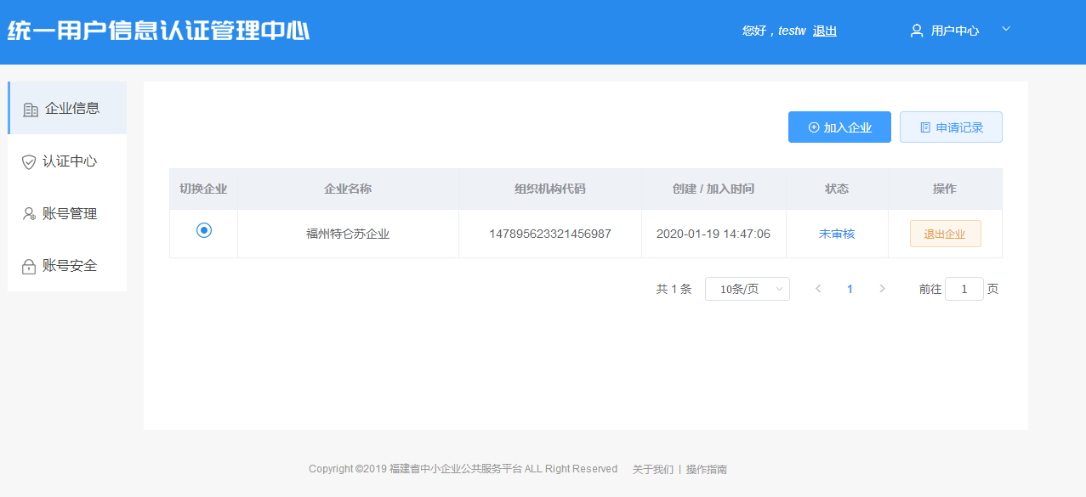
4、点击“申请记录”按钮可查看申请信息：
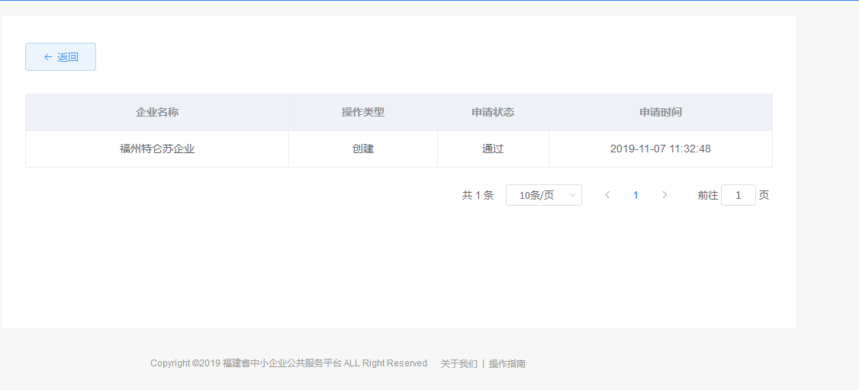

加入企业
未认证用户若是企业子账号，也可以加入已有企业，进入用户中心后点击下图的“加入企业”
1、进入企业搜索界面，如下图：
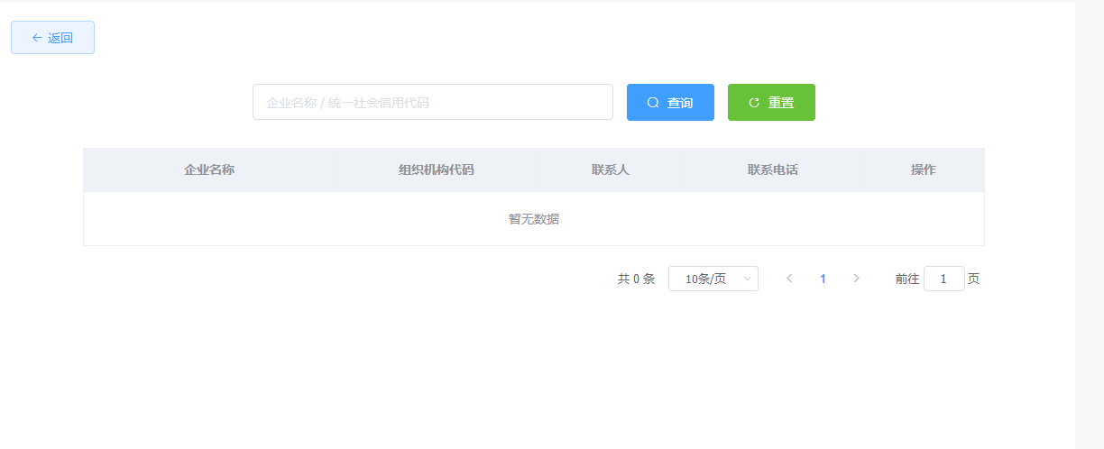
2、输入企业名称后点击“查询”按钮，结果如下图
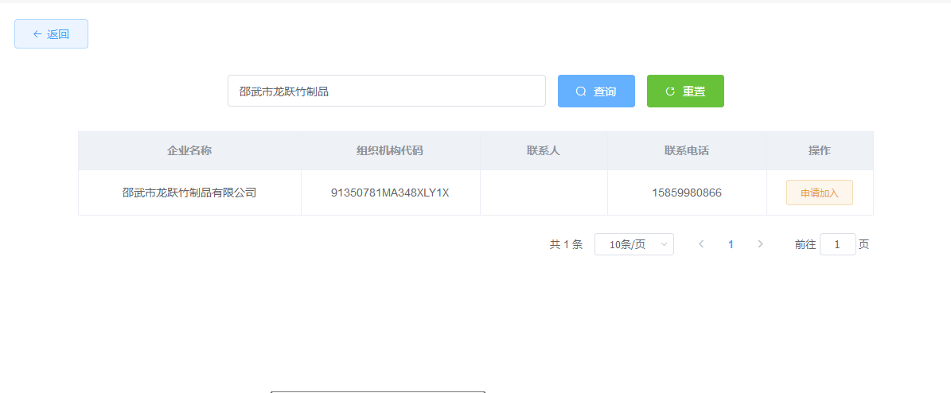
3、点击申请加入企业右侧的“申请加入”按钮，弹出加入申请界面，如下图
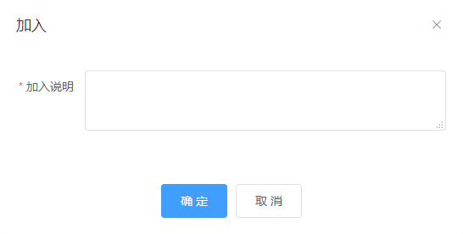
4、填写申请信息完点击“确定”，等待加入企业管理员进行审核。
5、进入企业列表可查看加入企业状态，若选择多家企业可在企业列表选择企业切换：
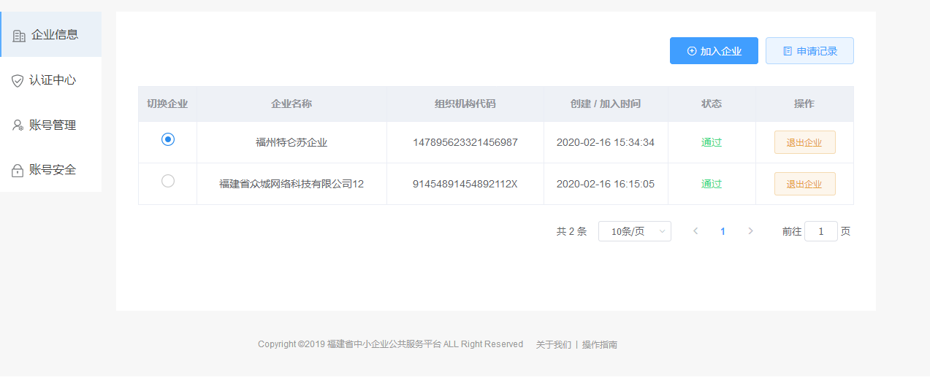
附：点击加入企业右侧的“退出企业”可退出当前加入企业。

认证中心

账号经办人认证
账号经办人认证提供经办人身份信息进行认证。
已认证通过企业进入认证中心，点击左侧认证中心菜单 
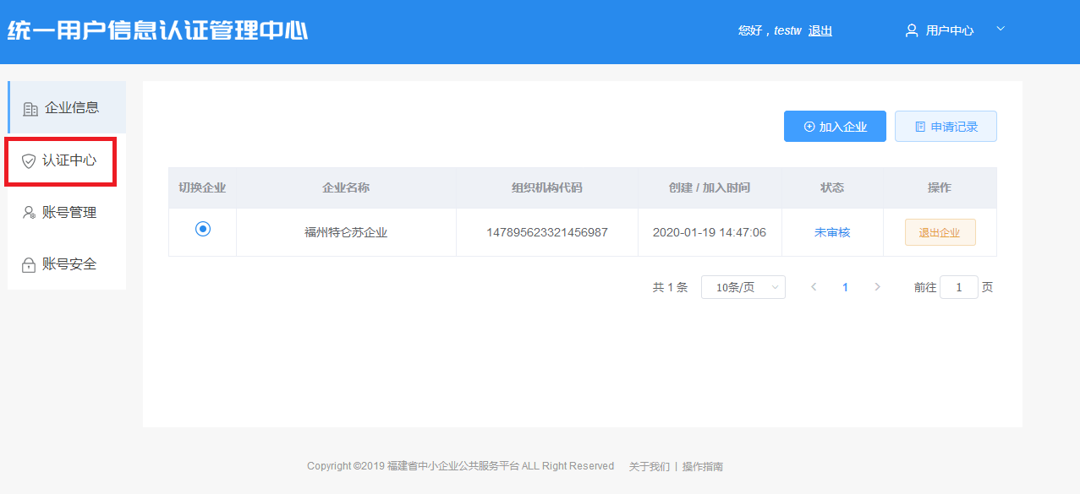
1、进入认证中心界面，点击账号经办人认证处的“去认证”，如下图
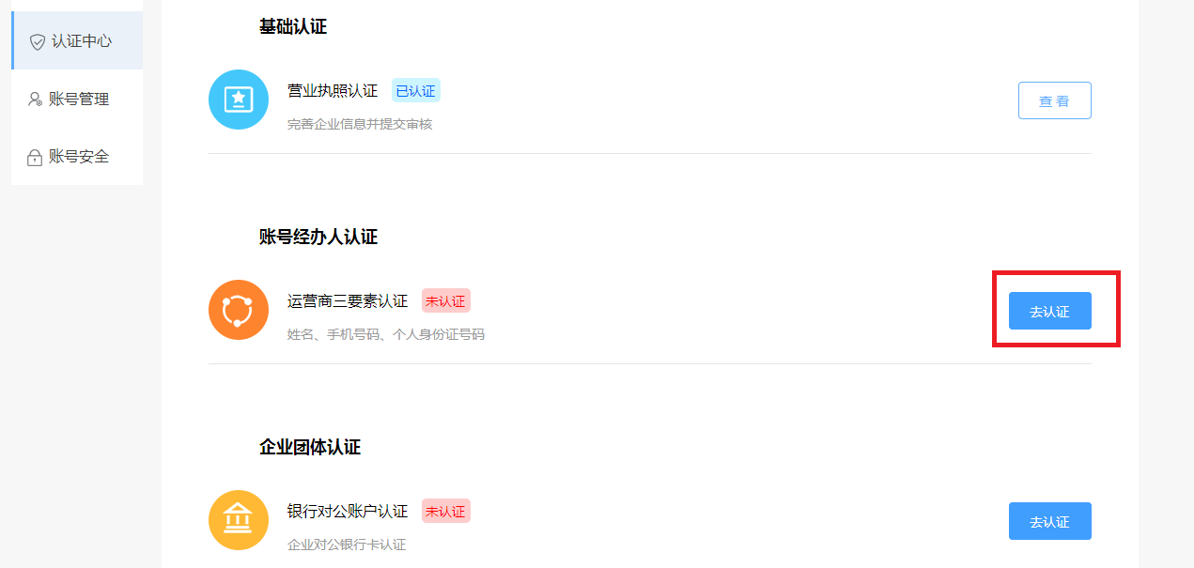
2、进入认证界面，如下图
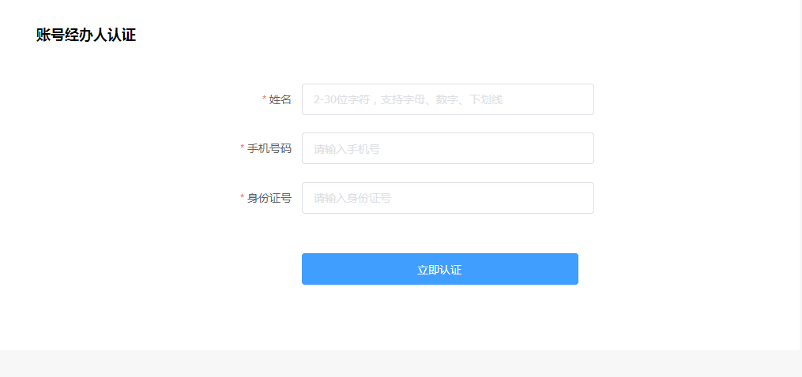
3、填写认证信息，认证成功后返回认证中心，可点击“查看”按钮查看认证详情。
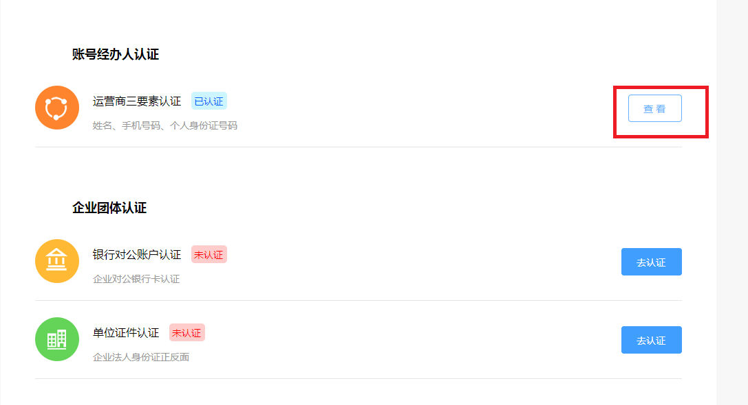

银行对公账号认证
银行对公账号认证提供企业银行对公帐号认证申请。
1、进入认证中心界面，点击银行对公账号认证处的“去认证”，如下图
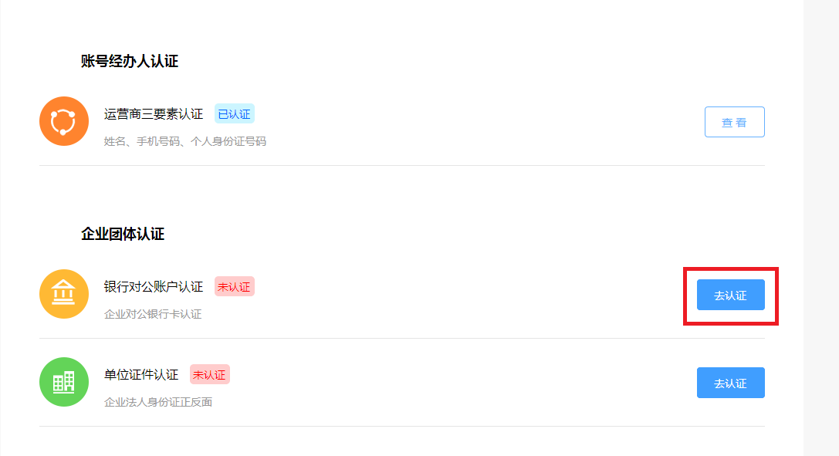
2、进入认证界面，如下图：
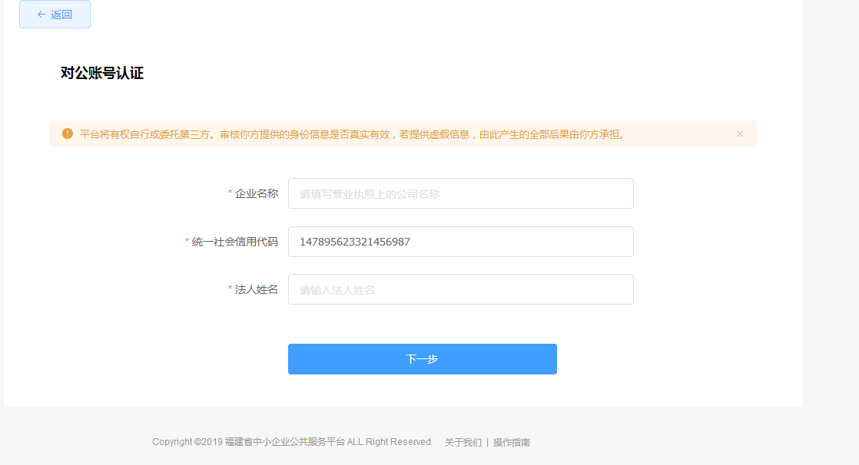
3、填写企业信息后点击“下一步”，进入银行账号认证界面，填写相应认证信息提交。

单位证件认证
单位证件认证提供企业证件认证申请。
1、进入认证中心界面，点击单位证件认证处的“去认证”，如下图
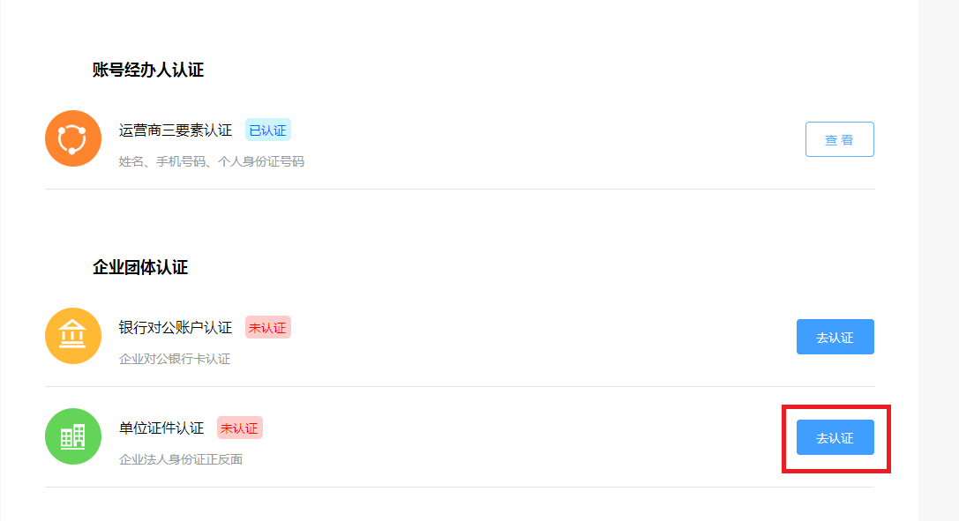
2、进入认证界面，如下图：
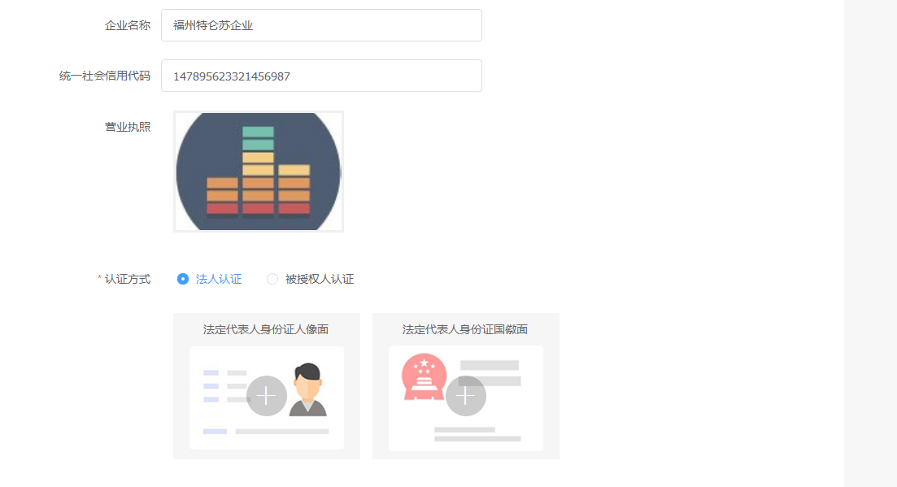
3、选择认证方式，选择需上传证件的按钮，弹出文件上传窗口：
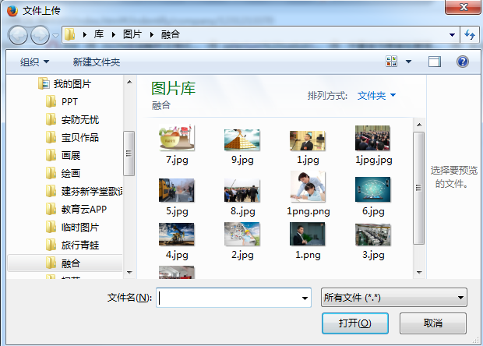
4、选择需上传证件，证件上传完毕后点击认证底部的“提交审核”完成认证申请。

企业信息维护
1、在企业列表界面，点击企业名称，如下图，可查看和编辑企业信息。
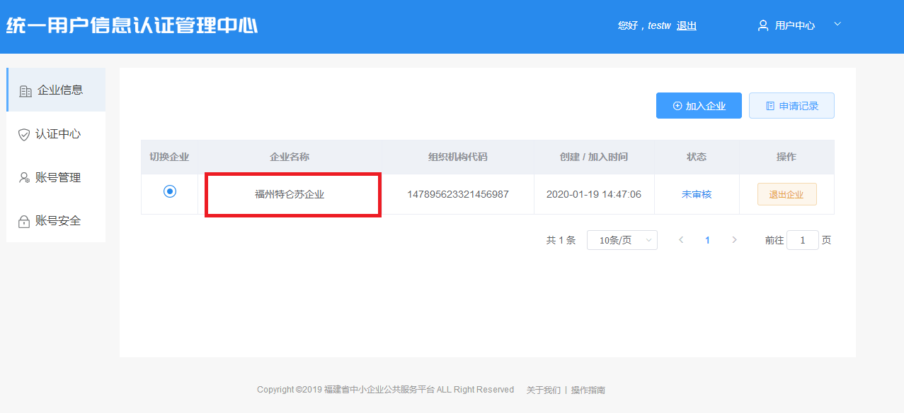
2、进入编辑页，可修改信息后点击“提交审核”。
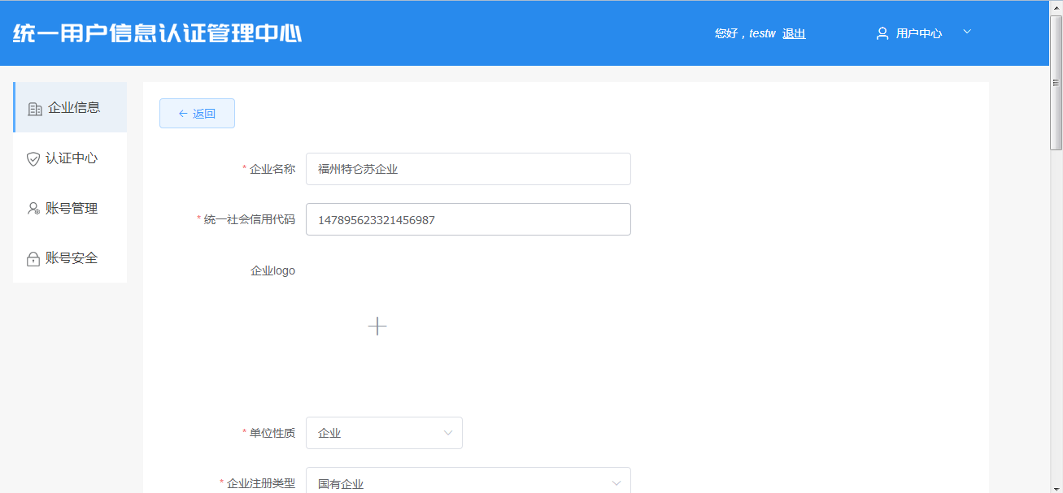
附：点击企业列表的“退出企业”可退出企业，根据提示操作。

账号管理
账号管理提供企业维护企业下账号信息。
企业登录统一认证中心后，点击左侧“账号管理”菜单，进入如下图
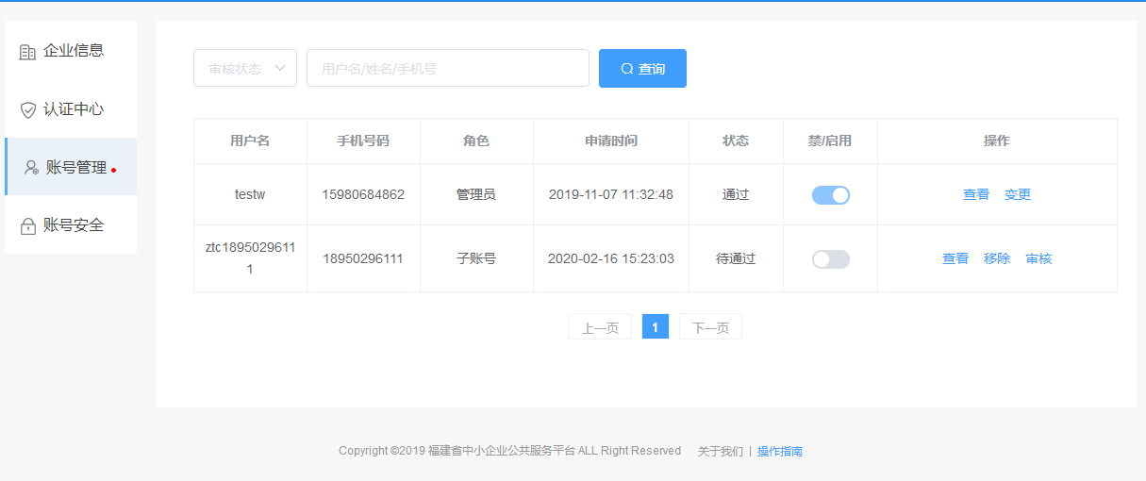
- 输入条件可过滤筛选账号信息；
- 点击管理员右侧的“变更”可变更管理员信息，弹出如下界面：
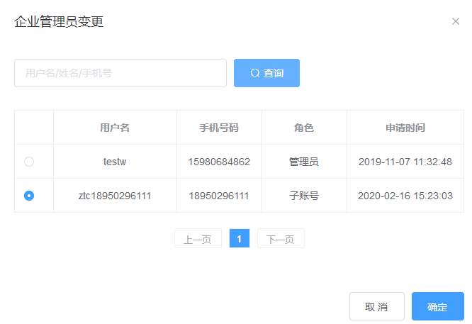
3、选择需变更子账号后点击“确定”完成管理员变更。

子账号管理
- 点击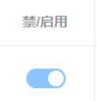可以禁用或启用账号状态；
- 点击账号列表右侧的“查看”可查看账号信息，如下图：
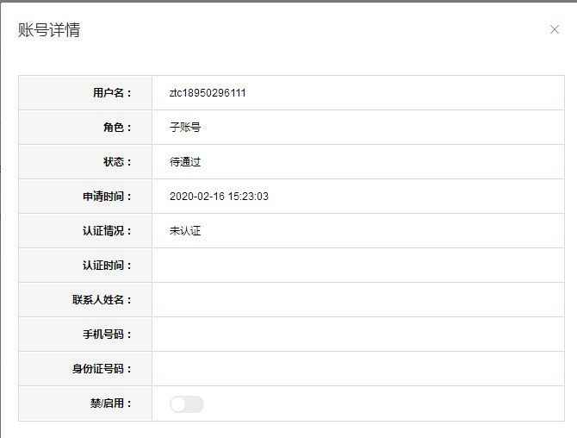
3、点击需审核账号右侧的“审核”，如下图
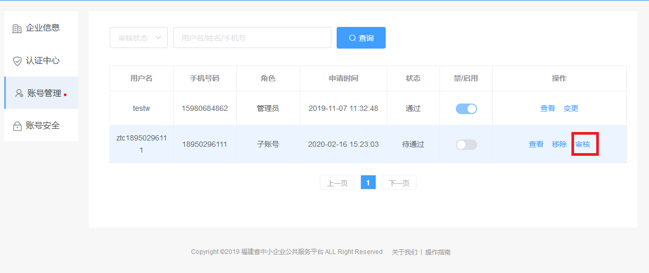
4、进入审核界面，选择审核意见后点击“确定”按钮，如下图：
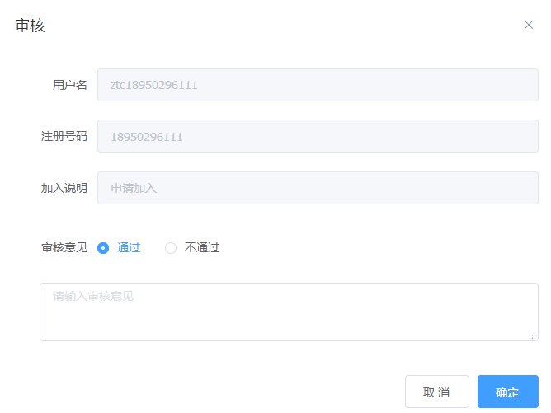
5、点击账号列表右侧的“移除”可移除账号，如下图
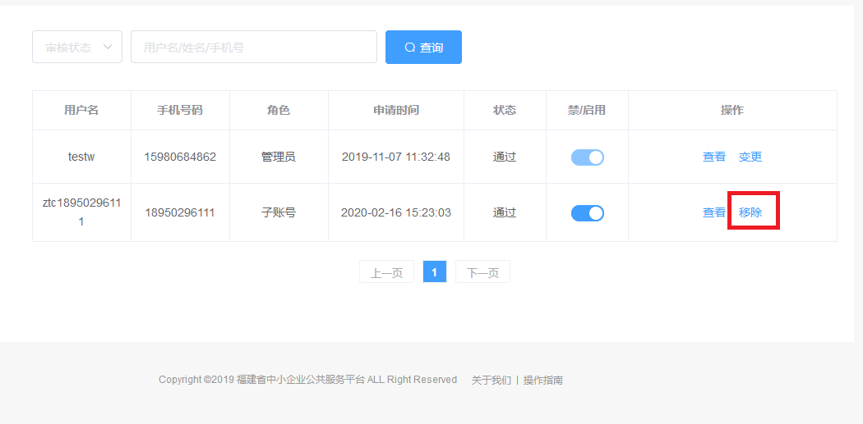

账号安全
账号安全模块提供修改密码，手机变更等 。
企业进入认证中心，点击左侧账号安全菜单：
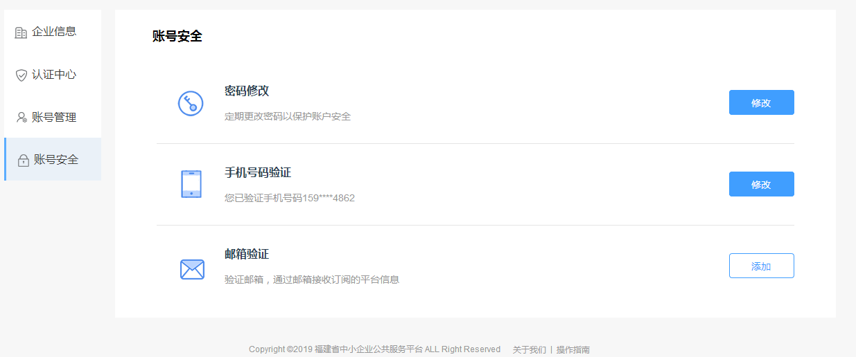
点击密码修改处的“修改”弹出如下图，修改密码等点击“确定”。
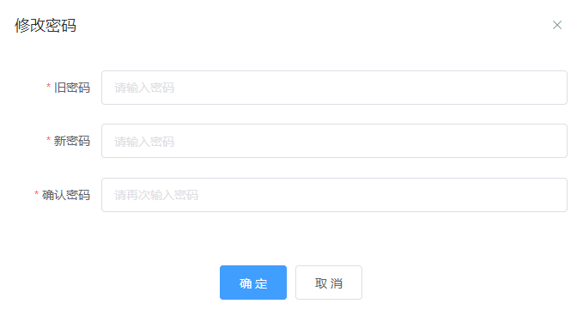
点击手机号码验证处的“修改”弹出如下图，修改手机号码，点击发送验证码后点击“下一步”。
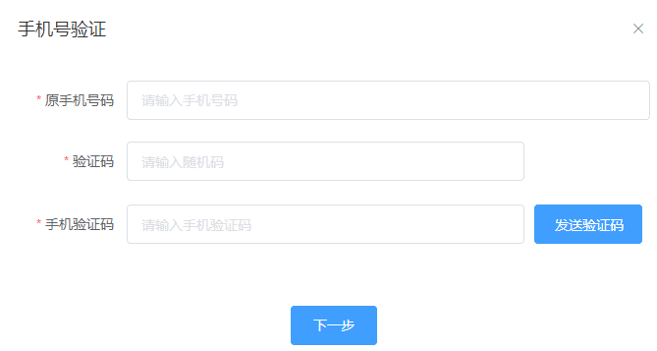
点击邮箱验证处的“添加”弹出如下图，填写信息后点击“确认”。
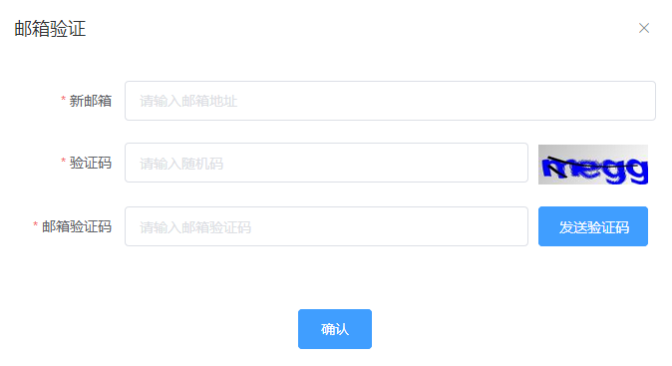

平台切换
在用户中心工作台头部点击不同平台图标可进行平台切换。

